МУНИЦИПАЛЬНОЕ БЮДЖЕТНОЕ ОБЩЕОБРАЗОВАТЕЛЬНОЕ УЧРЕЖДЕНИЕ ГОРОДА УЛЬЯНОВСКА
«СРЕДНЯЯ ШКОЛА №46 ИМЕНИ И.С.ПОЛБИНА»
г. УЛЬЯНОВСК

Всероссийская конференция:
«Развитие мелкой моторики у детей»

Методическая разработка
МАСТЕР-КЛАСС

«Скрапбукинг – поздравительная открытка ко Дню Матери»

Работу выполнила:
учитель изобразительного
искусства
Пузырникова
Ольга Аркадьевна

2023 г.
- Тематическое направление, тема воспитательного мероприятия
и обоснование ее выбора.
На современном этапе развития общества и государства эстетическому воспитанию подрастающему поколению в нашей стране уделяется особое внимание. Оно неразрывно связано со всеми другими направлениями воспитания – трудовым, нравственным, патриотическим и художественным. В течение всей жизни человека и во всех сферах его деятельности – в труде, быту, отдыхе, общественной деятельности, общении – формируется его эстетическое сознание и эстетические чувства. Для эстетического воспитания личности имеется богатейший арсенал средств, среди которых важнейшим является декоративно - прикладное творчество.
Методическая разработка предназначена для проведения мастер-класса «Скрапбукинг – поздравительная открытка ко Дню Матери».
для учащихся четвертого класса, в преддверии праздника «День матери» и может быть использована педагогами дополнительного образования.
В праздничные и знаменательные дни дети создают своими руками подарки, открытки и другие поделки. В процессе работы они учатся самостоятельно делать декоративное украшение для дома, подарки. Во время работы учащиеся знакомятся с данной техникой, учатся самостоятельно оформлять свою творческую работу, нести красоту близким на праздник ко Дню Матери. Получить подарок, выполненный своими руками вдвойне приятней, он несет тепло, любовь, хорошее настроение.
В процессе выполнения творческой работы, гармонично завершенной композиции, воспитывается уважительное отношение к самому родному человеку- маме, развивается эстетический вкус.
Актуальность: На сегодняшний день существует проблема: преобладание у современных детей потребительского отношения к матери. С самого раннего возраста ребенок должен помнить о том, что, где бы он ни находился и чем бы ни занимался, самым дорогим и любим человеком для него остается мама. Воспитание в ребенке любви, уважения, чувства сопереживания и взаимопомощи близкому человеку-маме является необходимым составляющим в нравственном воспитании детей.
Данное занятие разработано в рамках духовно-нравственного направления воспитательной работы и предназначено для проведения в начальной школе.

2. Целевая аудитория воспитательного мероприятия .
( с указанием возраста \ класса)
Рекомендуемый возраст: дети школьного возраста - 4 класс.
3. Роль и место воспитательного мероприятия в системе работы классного руководителя (связь с другими мероприятиями, преемственность).
Приближается праздник День матери, который отмечается в России в последнее воскресенье ноября. У детей появилась прекрасная возможность поговорить о мамах, узнать историю праздника, рассказать и показать свое отношение, выразить свою любовь к маме. Поэтому в МБОУ «Средняя школа №46 имени И.С.Полбина г. Ульяновска, при совместной работе с детьми был разработан мастер-класс ко Дню матери. Данное мероприятие направлено на развитие положительного отношения ребенка к окружающему миру, приобщению детей к общечеловеческим ценностям, любви к самому близкому и родному человеку – маме, потребности в совершении нравственных поступков и дел.
Сотрудничество с семьёй при подготовке и проведении мероприятия позволяет более успешно реализовать поставленные задачи. В результате доверительных контактов с родными и близкими у детей появляется положительное самоощущение. А уважительное отношение к родителям лежит в основе педагогики.

4. Цель, задачи и планируемые результаты воспитательного мероприятия и обоснование ее выбора.
Цель:
- знакомство учащихся с историей праздника и технологией изготовления открытки.
- развитие творческих способностей и познавательного интереса.
- воспитание уважительного отношения к старшим, развитие эстетического вкуса посредством создания целостной гармонично завершенной композиции в подарок мамам.
Задачи мастер-класса:
Обучающие:
- познакомить с историей, стилями и техниками скрапбукинга;
- формировать представление о скрапбукинге, как о современном виде ручного творчества;
- формировать потребности в создании индивидуально подарка – открытки, как в средстве самовыражения;
- освоить с участниками мастер-класса отдельные приемы изготовления открытки в технике «Скрапбукинг» в соответствии с инструкционно-технологической картой.
Развивающие:
- развивать творческое мышление;
- эстетический вкус;
- мелкую моторику рук;
- чувство формы и цвета.
Воспитательные:
- воспитывать любовь к рукоделию;
- аккуратность;
- точность выполнения ручных работ;
- терпение;
- чуткость и внимание к близким людям.
Вид мастер-класса: совместная работа учителя с детской аудиторией.
Планируемые результаты:
Личностные: проявляют уважение к матери, испытывают чувство добра, любви и заботы к близким людям; испытывают чувство гордости за свою семью, уважение к родителям
Метапредметные: демонстрируют элементы творческого воображения при работе с изделием, устойчивость и переключаемость внимания.
Демонстрируют познавательные УУД: (анализ, синтез, умение осознанно и произвольно строить речевое высказывание в устной форме (на этапе мотивация к деятельности в беседе, на основном этапе),
регулятивные УУД: (контроль, оценка своей деятельности; развивать творческое воображение посредством оформления открытки (на основном этапе в выполнении работы), устойчивость и переключаемость внимания; развивать у учащихся чувство прекрасного, способствовать развитию художественно – эстетического мышления.).
Предметный: демонстрируют знания о празднике.
5. Форма проведения воспитательного мероприятия и обоснование ее выбора.
Мастер-класс представляет собой занятие, включающее теоретическую и практическую направленности.
В декоративно-прикладном искусстве мастер-класс служит не только для передачи накопленного опыта и сохранения традиции ремесла, но и распространение новейших технологических разработок и имеет обратную связь, что достигается путем включения интерактивных теоретических и практических заданий.
Преимущества мастер-класса как формы профессионального обучения:
«Мастер-класс» как форма обучения является средством создания трех типов условий:
- Обеспечивается формирование мотивации и познавательной потребности в конкретной деятельности;
- Стимулируется познавательный интерес, отрабатываются условия по планированию, самоорганизации и самоконтролю деятельности;
- Осуществляется индивидуальный поход по отношению к каждому участнику мастер-класса, отслеживаются позитивные результаты учебно-познавательной деятельности каждого обучающегося.
Цель мастер-класса – ознакомление с новым направлением в творчестве и обучение изготовлению открытки в разных техниках.
6.Педагогические технологии, методы, приемы, используемые для достижения планируемых результатов
Методы и формы реализации задач:
В процессе подготовки и проведения мастер - классов использовались разные методы и формы обучения.
Формы обучения: коллективная, индивидуальная .
Педагогические технологии:
Мастер-класс - это оригинальный способ организации деятельности учащихся в составе группы при участии учителя, инициирующего поисковый, творческий, самостоятельный характер деятельности участников.
Методы:
- интерактивный (словесный, наглядный, практический);
- исследовательский (умение самостоятельно распределять деятельность работы, выбор действия и его способа, свобода творчества).
Приемы:
- объяснение;
- консультация;
- рассказ;
- беседа с показом практических действий;
- создание произведений декоративно-прикладного искусства.

7. Описание этапов подготовки и проведения мероприятия
Методические советы для подготовительного периода мероприятия.
На территории России скрапбукинг набирает популярность с 2006 года. Сегодня существуют специализированные журналы, интернет-ресурсы и многочисленные off- и on-line клубы любителей скрапа – именно так в России сокращенно называют скрапбукинг. Чтобы скрапбукинг для начинающих не стал настоящим разочарованием, следует взвесить все сложности и выгоды этого рукотворного искусства.
К преимуществам скрап-декора относится возможность сделать оригинальный и уникальный подарок собственными руками маме, детям, друзьям к любому торжеству или празднику.
Умелое использование наиболее доступного и простого редактора PowerPoint (пакет Microsoft Office) облегчает работу педагога и помогает внедрить новые техники и технологии в работу с детьми. Сохраняя богатый иллюстративный материал интернет ресурсов, была сделана презентация по данному виду рукоделия, что дает возможность для демонстрации теоретических знаний, а так же для самостоятельного изучения и закрепления материала.
Этапы подготовки к проведению мероприятия :
1. Сбор информации по теме мастер-класса.
2. Создание презентации.
3. Подготовка основы- открытки для учащихся.
Материально-техническое обеспечение
Наглядные пособия:
открытки, выполненные в технике скрапбукинг.
Технические средства:
ноутбук или стационарный ПК
мультимедийный проектор
экран для просмотра презентации
Материалы для изготовления открыток:
1. Основа открытки:
- Плотная цветная бумага для принтера.
- Цветной картон.
- Бумага для скрапбукинга..
- Бархатная бумага.
2. Инструменты для работы:
- Ножницы просты и фигурные.
- Степлер.
- пинцет для деликатной работы.
3. Клеящие материалы:
- Клей ПВА.
- Двусторонний скотч прозрачный и объемный.
4. Декоративные элементы:
- Текст поздравление.
- Кружево, ленты, шнуры, нити, шитье, ткань.
- Бусинки, стразы, пуговицы, пайетки, бисер, булавки.
- Наклейки объемные, голографические и плоские.
- Флористические элементы (цветы, травинки, листики, веточки).
- Искусственные цветы.
- Крупа, зерна кофе, специи не дробление, цветные макароны.
- Маркеры, ручки, цветные контуры и гели с блеском.
План проведения мастер-класса.
Продолжительность мастер-класса 60мин.
- Организационный этап – вводная часть (1 мин.)
приветствие участников;
- Актуализация опорных знаний – (3 мин.)
вступительное слово учителя , в котором ведется беседа о праздниках.
- Постановка учебной задачи-(5мин.)
Беседа об истории возникновения праздника «День Матери».
-красоте техники «скрапбукинг» .
демонстрируются фото работы готовых изделий на слайдах презентации;
-сообщение темы, актуальности, цели мастер-класса.
- Основная демонстрационная часть. (7мин.)
Блок теоретической информации с использованием презентации.
Презентация история создания открытки и техника ее изготовления:
-знакомство с понятием «скрапбукинг».;
-материалы для изготовления открыток;
-технологией изготовления «скрапбукинг».;
-сообщение требований по соблюдению техники безопасности перед выполнением трудовых приемов.;
-показ учителем основных приемов оформления открыток, по технике «скрапбукинг» в соответствии с инструкционно-технологической картой с комментариями.;
5. Физкультминутка (2мин.)
6. Вводный инструктаж (5мин.)
7. Практическая работа (30мин.)
- консультирование, оказание помощи участникам мастер-класса при выполнении приемов работы по изготовлению открытки.
8. Выставка работ. (Рефлексия) – 7 минут:
обсуждения мастер-класса самими участниками;
подведение итогов учителем, анализ мастер-класса: проверка реализации поставленных задач и достижение цели через:
- анализ полученных результатов;
- анализ активности действий участников мастер-класса;
- выводы (дискуссия по результатам совместной деятельности учителя и участников мастер-класса).

Технологическая карта мастер-класса
«Скрапбукинг – поздравительная открытка ко Дню Матери»
Этапы мастер-класса | Деятельность учителя | Деятельность учащихся | УУД
1. Организационный момент. | Учитель приветствует детей. Смотрит готовность к занятию.  - Добрый день, мои друзья!  Перед вами снова я.  Очень рада видеть всех.  Ждет сегодня вас успех.  А еще скажу я вам:  Улыбнитесь всем - всем нам.  Соберитесь, подтянитесь. И тихонечко садитесь. | Дети приветствуют учителя. Проверяют свою готовность к занятию. | Личностные: самоорганизация.  Регулятивные: способность регулировать свои действия, прогнозировать деятельность на уроке  Регулятивные УУД:  Мотивация учащихся к учебной деятельности
2. Актуализация опорных знаний. | Вступительная беседа:  - Ребята, вы любите праздники?  - Почему?  - А что такое праздник?  - Какие вы знаете праздники? | -отвечают на вопросы,  -рассуждают,  - приводят примеры | Личностные: умение излагать свои мысли, приводить примеры, делать вывод.  способность к рассуждению
3. Постановка учебной задачи | -Ребята, с каким праздником мы сегодня будем знакомиться вы мне скажете, отгадав загадку.  Кто вас больше любит,  Кто вас нежно так голубит  И заботится о вас,  Не смыкая ночью глаз? (Мама)  - Молодцы. Какими словами вы дополнили стихотворение?  - Мама, мамочка.  - Правильно. Для каждого человека самый главный человек – это мама. Своим рождением, жизнью, успехами мы обязаны нашим дорогим и любимым мамам.  - Ребята, мамы у нас, и красивые, и умные, и нежные. Мы должны беречь их. Быть внимательными к мамам.  -Дети, кто помнит какой приближается праздник? (День матери)  -Когда отмечается этот праздник? (27 ноября)  - Да, праздник отмечается в конце ноября. В этот день, в отличие от 8 марта поздравляют только мам.  – В России отмечать «День матери» стали сравнительно недавно. Хотя невозможно поспорить с тем, что этот праздник – праздник вечности: из поколения в поколение для каждого человека мама – самый главный человек в жизни. Основанный Президентом Российской Федерации в 1998 году, он празднуется в последнее воскресенье ноября.  - Что принято совершать в этот день? (Дарить подарки)  - Как вы думаете, подарок маме лучше купить или сделать своими руками?  -Почему?  -Подарки необязательно покупать в магазине. Самый хороший подарок – подарок, сделанный своими руками. Изделия, выполненные своими руками, всегда ценились и будут цениться.  Когда мы будем изготавливать подарок, мы будем в него вкладывать свою душу, любовь. Поэтому и подарок получится необыкновенным, дорогим.  -Посмотрите на слайды, что вы видите?  -Образцы открыток. (Слайд 1)  -А кто знает что за техника, использовалась для оформления открыток? (Демонстрируются фотоработы готовых изделий на слайдах презентации)  Постановка проблемы: «Вас заинтересовали эти работы? Хотите научиться данным способам?»  Сформулируйте тему нашего урока.  Тема нашего мастер-класса – «Скрапбукинг – поздравительная открытка ко Дню Матери»  Сегодня на мастер-классе мы познакомимся с историей возникновения скрапбукинга, с технологией изготовления а также изготовим поздравительную открытку к этому замечательному празднику. (Слайд 2) | -отгадывают название праздника  -формулируют тему урока и цели  -отвечают на вопросы,  -рассуждают,  - приводят примеры | Личностные УУД:  освоить роль ученика; формировать интерес (мотивацию) к учению.  Регулятивные:  постановка учебной задачи на основе соотнесения того, что уже известно  учатся работать по предложенному учителем плану; определять и формулировать цель деятельности на уроке с помощью учителя.  Познавательные:  умение ставить и формулировать проблему с помощью учителя.  поиск и выделение необходимой информации  Коммуникативные:  умение выражать свои мысли с достаточной полнотой и точностью; умение слушать и понимать речь других; учитывать разные мнения.
4.Основная демонстрационная часть. | Презентация «История создания открытки и техники ее изготовления»  -знакомство с понятием- «Скрапбукинг».; (слайд 3-4)  -материалы для изготовления открыток.; (слайд 5-9)  -технология изготовления скрапбукинга; (слайд 10)  -сообщение требований по соблюдению техники безопасности перед выполнением трудовых приемов; (слайд 11)  -показ учителем основных приемов оформления открыток, по технике «Скрапбукинг» в соответствии с инструкционно-технологической картой с комментариями; (слайд 11-15) | -отвечают на вопросы;  -знакомятся с новой техникой оформления открыток;  -выбирают оптимальные решения; | Личностные:  построение логических рассуждений  Коммуникативные:  выражение своих мыслей, аргументация своих мнений  Регулятивные:  планировать собственную познавательную деятельность с учётом поставленной цели (под руководством учителя);
5.Физкультминутка | Мы цветы в саду сажаем  Их из лейки поливаем.  Астры, лилии, тюльпаны  Пусть  растут для нашей мамы. | Выполняют физкультминутку
6.Вводный инструктаж. | Технологическая карта «Последовательность выполнения оформления открытки», (в приложении)  Учитель показывает последовательность выполнения оформления открытки,  -если возникают трудности, обратитесь за помощью к учителю | -формирование безопасной работы;  -выполнение практической работы с использованием инструкционных карт.  Ребята внимательно смотрят как учитель поэтапно выполняет работу. | Личностные: овладение нормами и правилами организации труда;  Развитие трудолюбия и ответственности за качество своей деятельности  Регулятивные:  умение применять полученные знания на практике осуществлять контроль по результату, выявление допущенных ошибок в процессе труда и обоснование способов их исправления  Познавательные: умение ориентироваться в понятиях.  Коммуникативные взаимодействовать с учителем и группой.
7. Практическая работа | Подготовка рабочего места. Техника безопасности.  Каждый учащийся мастер-класса занимается самостоятельным оформлением открытки. | Организовывают рабочее место, соблюдая правила безопасного использования инструментов.  - оформляют изделие. | Предметные результаты.  Выполнять правила безопасной работы ножницами, наносить клей на основу, нарезать бумагу по разметке и без разметки, пользоваться карандашом.Коммуникативные:  сотрудничать с товарищами при выполнении заданий осуществлять взаимопроверку; обсуждать совместное решение.
8. Рефлексия. Выставка работ | Всегда приятно получать подарки. Вдвойне приятно, когда они сделаны своими руками. В них столько любви, теплоты, добра. Помните, что подарок, который сделан своими руками — это лучший подарок Такие подарки хранят очень бережно и долго, с ними всегда связаны самые приятные воспоминания. Сегодня вы научились новой технике оформления открыток. Проявили свою фантазию, воображение Молодцы!  -Что у нас получилось?  -Чему научись вы сегодня на уроке?  -С каким материалом работали?  -Давайте составим букет настроения?  -какое у вас настроение?  - Если вам понравился урок, то давайте составим букет из цветочков, которые у вас лежат на партах . Оформление букета на доске. Смотрите, как красиво получилось! | -отвечают  -высказывают мысли о выполненной работы;  -рассказывают, слушают; | Личностные: формирование эстетического вкуса, осуществлять саморефлексию.  Личностные :развитие и углубление потребностей и мотивов учебно-познавательной деятельности  Коммуникативные: формулирование, высказывание и обоснование своих мыслей.  Регулятивные:оценка выполненной работы.  Познавательные: выводы о проделанной работы

8. Ресурсы, необходимые для подготовки и проведения мероприятия.
Необходимое ресурсное обеспечение
Материально-техническое обеспечение:
-мультимедийная техника
-Выход и Интернет
Наличие электронных носителей информации
Кадровое:
Навыки компьютерной грамотности учителя
Консультационная помощь учителя информатики
Методическая помощь руководителя методического объединения
Социальное:
Учитель технологии: дополнительные материалы к собственной разработке.
Помощь родителей учащихся в создании видеопоздравления к родительскому собранию посвященное «День Матери»
Информационно-методическое:
Методическая литература по данной теме для школьников начальных классов.
Электронные методические ресурсы.
1. Калейдоскоп учителя
http://edu-teacherzv.ucoz.ru/publ/metodika_provedenija_quot_master_klass_quot/1-1-0-69
2. Методика проведения мастер-класса http://do.gendocs.ru/docs/index-94787.html
3. Открытый класс (сетевые образовательные сообщества)
http://www.openclass.ru/wiki-pages/51787
4. Современные проблемы науки и образования http://www.science-education.ru/102-5831
5. Анна Лашкевич, Школа Скрапбукинга - http://miroscrapbook.blogspot.cz/p/blog-page_1.html
6. Журнал по скрапбукингу - http://scrapjournal.ru/#1
7. Учитель — учителю
http://teacher.at.ua/publ/innovacijni_tekhnologiji_navchannja/organizacija_i_provedenie_master_klassov/63-1-0-5922
8. Мастер-классы по скрапбукингу - http://henddecor.ru/tag/skrapbyking/
9. Фестиваль педагогических идей «Открытый урок»
http://festival.1september.ru/articles/515316/
http://festival.1september.ru/articles/531889/
10. Школа успешного учителя http://edu-lider.ru/texnologiya-provedeniya-master-klassa/
Для проведения мастер-класса была создана презентация :
ссылка на мою презентацию:
https://infourok.ru/prezentaciya-skrapbuking-pozdravitelnaya-otkrytka-ko-dnyu-materi-4534631.html
9. Рекомендации по использовании методической разработки в практике работы классных руководителей.
В ходе проведения мастер-класса вели фото и видеосъемку, материалы которых папы учащихся смонтировали в поздравительное видео и приподнесли его мамам в качестве подарка от детей на классном родительском собрании, посвященном «Дню Матери»
https://drive.google.com/file/d/1nahok8U7GpjOhr7_KtG3MMJadVeeDEx3/view?usp=sharing

Приложение к методической разработке.

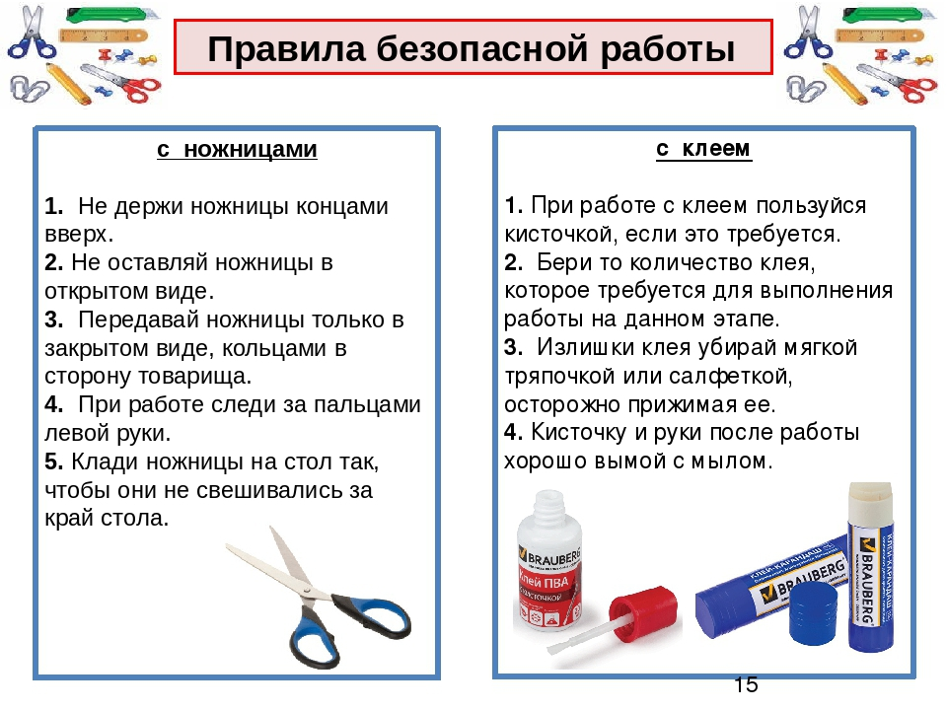

Технологическая карта последовательности оформления открытки.

Технологическая операция | Изображение
Выбираем тему.  - Включаем фантазию и воображение.  - Работаем над индивидуальным эскизом. | 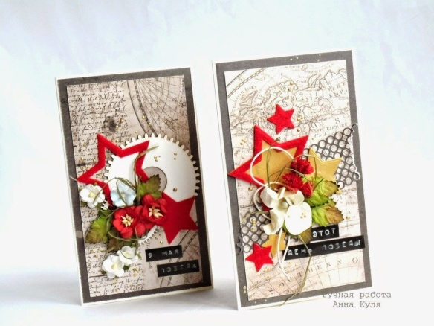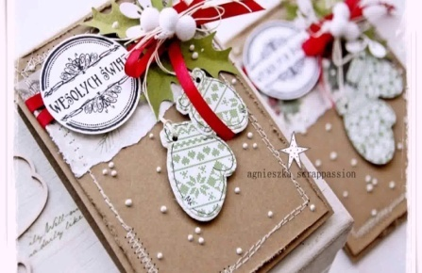  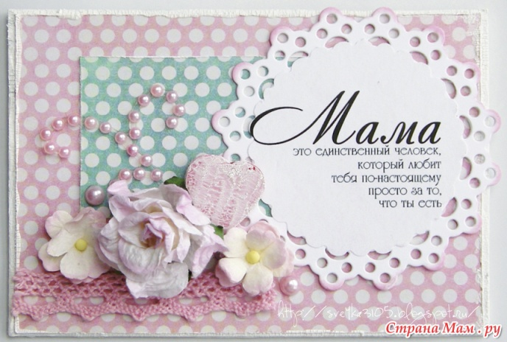
- Выбираем композиционное и колористическое решение. | 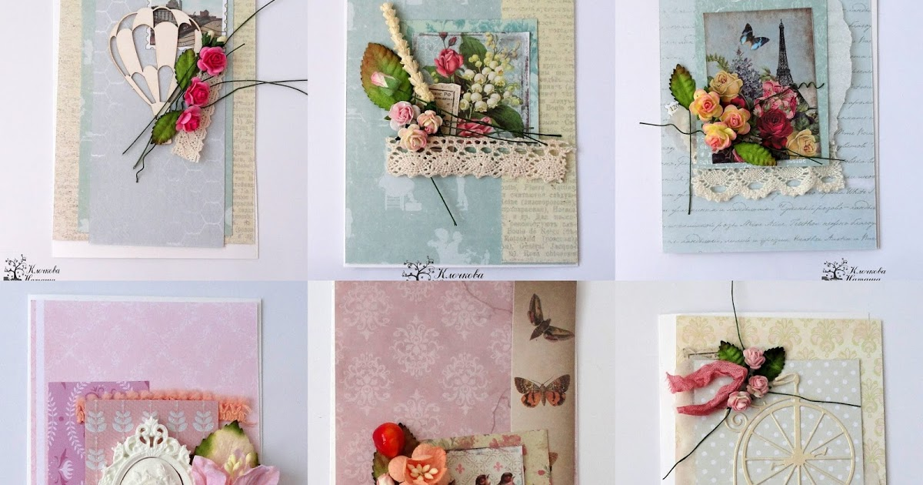
- В строгой последовательности прикрепляем на основание открытки выбранные элементы. | 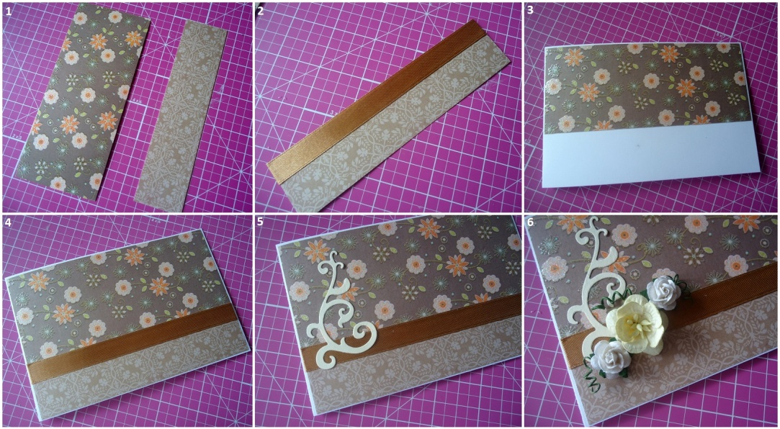
- А теперь- последние штрихи и стразы… | 